**«Вот мы и встретились…»**

Школа… Как много в этом слове. Как оно тревожит сердца. Сколько счастливых событий хранит в своей памяти.



Ежегодно в первую субботу февраля выпускники спешат в школьные стены, которые когда-то в детстве стали родными на всю жизнь. Школа распахивает свои двери, она с нетерпением ждёт часа встречи с мальчишками и девчонками. Хотя все они давно уже стали взрослыми, деловыми, уважаемыми людьми.

4 февраля в Еленовской средней школе состоялся вечер встречи выпускников. Ответственной за данное мероприятие была старшая вожатая. Долгой и серьёзной была подготовка к этому мероприятию. Активисты ДО «Жастар» помогая старшей вожатой, проявили серьезность: вместе со старшей вожатой они занимались различными организационными вопросами.

 15.00! Добро пожаловать, выпускники! Звучат мелодии школьных лет. Выпускники занимают почетные места в актовом зале. Приятно видеть юбиляров - выпускников, окончивших школу 10, 20, 30, 40 и 50 лет назад. Сколько лет прошло! А лица выпускников, как и много лет назад, родные, добрые, жизнерадостные. Годы только укрепляют связь выпускников со школой и с учителями.

Ведущие вечера, выпускники 1998 года, а ныне учителя Еленовской средней школы Крец Ольга и Файзуллина (Жунусова) Гульжан объявили о начале вечера, пригласив всех присутствующих вернуться в чудесные школьные годы.

…Юбилейным выпускам предоставлено слово. Под звуки романтичной музыки они поднимаются на сцену. Сколько добрых слов сказано о школе, искренне, трогательно благодарили они всех педагогов, давших самые ценные и важные знания, оставивших добрую память в сердцах учеников. Речь каждого выпускника была проникновенной и трепетной. Слова, произносимые ими, эхом отзывались в сердце каждого присутствующего в зале… Букеты благоухающих цветов получили учителя из рук благодарных выпускников, а школа – ценный подарок.

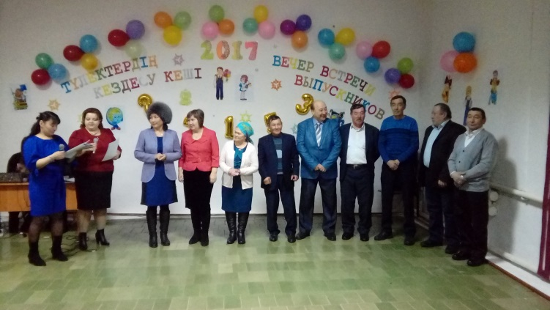 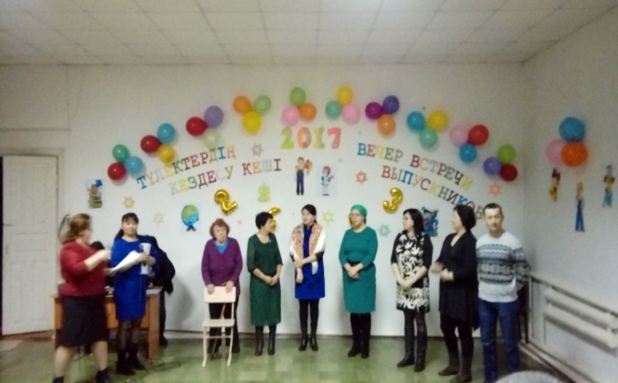

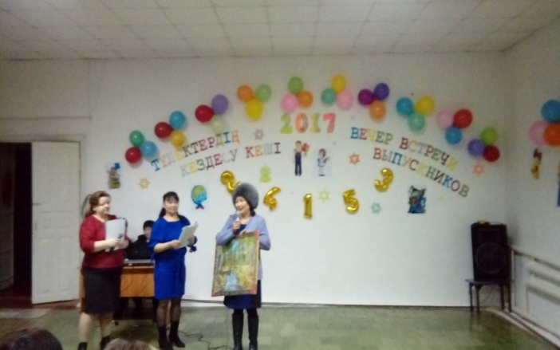 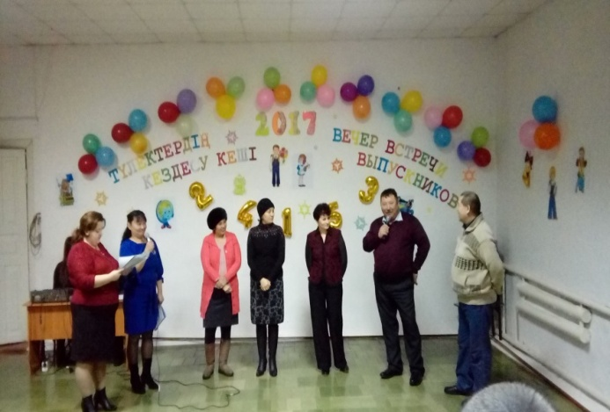

Особое впечатление произвела на бывших учеников стенгазета. Ярким и запоминающимся было впечатление от школьных воспоминаний, которые всё всплывали и всплывали в памяти выпускников, когда они смотрели на фото.

Во время мероприятия директор школы Нуртазина Алма Макжановна поздравила гостей, она рассказала о сегодняшней жизни школы, об успехах и достижениях учеников, а также поблагодарила всех выпускников, собравшихся в зале, за то, что не забывают свою родную школу, своих любимых учителей.

Праздник продолжался долго и интересно. Между выпусками был объявлен конкурс «на скрытые таланты». В течении всего вечера выпускники показывали всё на что они способны.

Особенно запоминающимся оказался номер от выпуска 2007 года – выпускница Аскар Айнур великолепно исполнила песню, под которую все присутствующие кружили в вальсе.

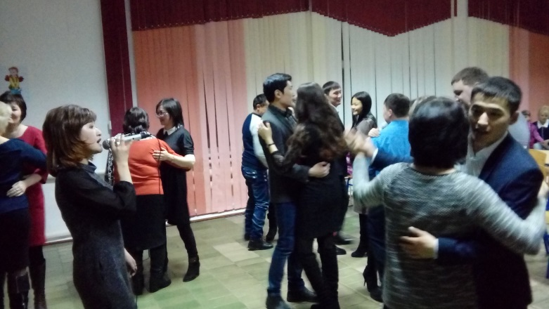

Ведущие объявили торжественную часть законченной. Продолжилась встреча в классных кабинетах, где бывшие одноклассники делились своими школьными воспоминаниями… самыми светлыми, самыми добрыми, самыми чистыми!

Становясь с каждым годом взрослее,

Начинаем мы вдруг понимать:

Ничего нет милее на свете,

Как о школе родной вспоминать!

**Старшая вожатая Крец О.А.**